Комитет Ивановской области
по государственной охране объектов культурного наследия
_____________________________________________________________________________________________________________________________________________________
(наименование исполнительного органа государственной власти Ивановской области)

ЗАРЕГИСТРИРОВАНО

« » 2026 г.

Регистрационный №

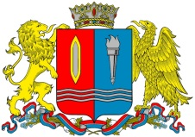

КОМИТЕТ ИВАНОВСКОЙ ОБЛАСТИ
ПО ГОСУДАРСТВЕННОЙ ОХРАНЕ ОБЪЕКТОВ
КУЛЬТУРНОГО НАСЛЕДИЯ

ПРИКАЗ

« » 2026 | г. Иваново | №
Об утверждении границ территории объекта культурного наследия регионального значения «Ансамбль здания, построенный в 1912 г.» (Ивановская область, г. Вичуга, Больничная ул., 1)

В соответствии с Федеральным законом от 25.06.2002 № 73-ФЗ «Об объектах культурного наследия (памятниках истории и культуры) народов Российской Федерации», Законом Ивановской области от 13.07.2007 № 105-ОЗ «Об объектах культурного наследия (памятниках истории и культуры) в Ивановской области»

п р и к а з ы в а ю:
1. Утвердить границы территории, режимы использования земельных участков в границах территории объекта культурного наследия регионального значения «Ансамбль здания, построенный в 1912 г.» (Ивановская область, г. Вичуга, Больничная ул., 1) согласно приложению к настоящему приказу.
2. Приказ комитета Ивановской области по государственной охране объектов культурного наследия от 14.02.2023 № 24-о «Об утверждении границ территории объекта культурного наследия регионального значения «Ансамбль здания, построенный в 1912 г.» (Ивановская область, г. Вичуга, Больничная ул., 1)» признать утратившим силу.
3. Отделу государственного надзора и учета объектов культурного наследия комитета Ивановской области по государственной охране объектов культурного наследия:
3.1. Уведомить заинтересованных лиц о принятии настоящего приказа;
3.2. В установленном порядке внести в Единый государственный реестр недвижимости сведения о границах территории объекта культурного наследия.

Председатель комитета | А.А. Макаров
Приложение
к приказу комитета
Ивановской области
по государственной охране
объектов культурного наследия
от №

Границы
территории объекта культурного наследия регионального значения «Ансамбль здания, построенный в 1912 г.» (Ивановская область, г. Вичуга, Больничная ул., 1)

М 1:10000

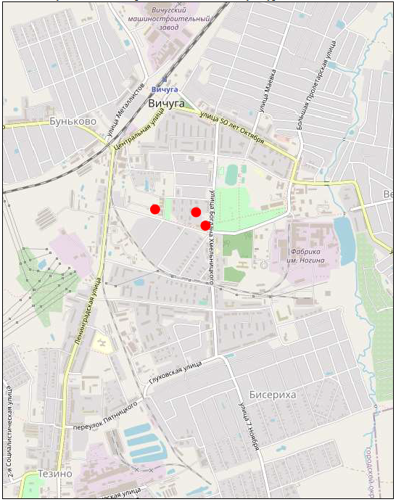
Условные обозначения:

Месторасположение объекта культурного наследия.
М 1:2000
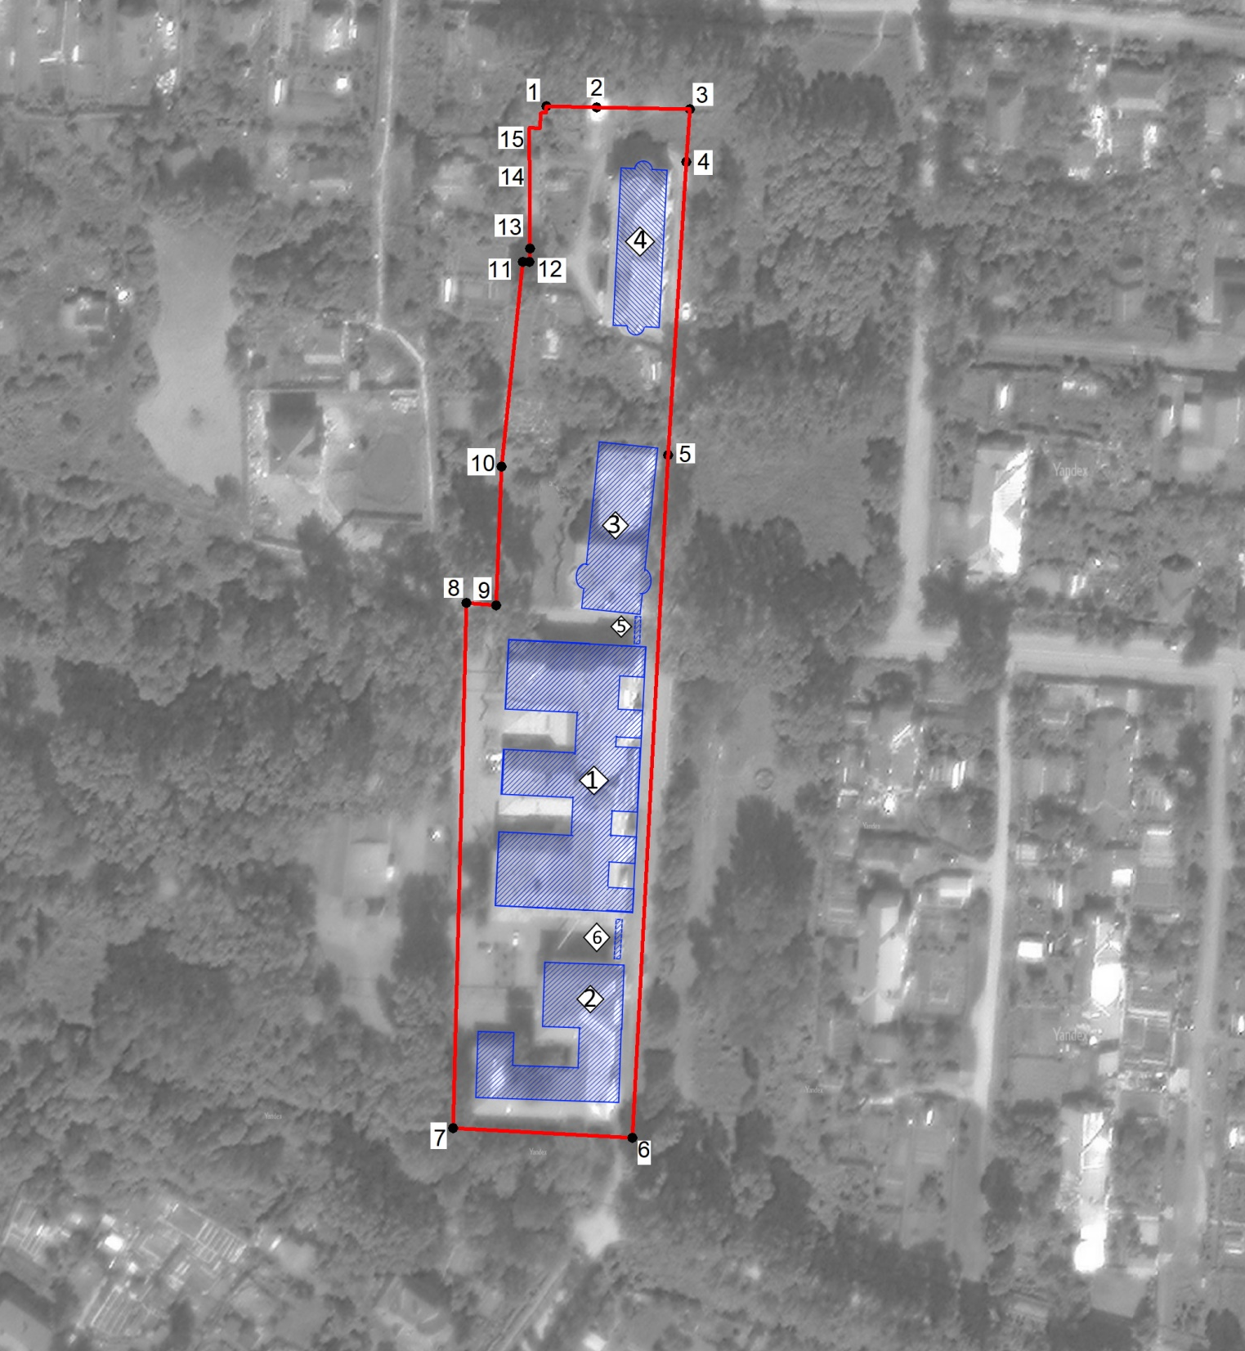

Характерная (поворотная) точка границы территории объекта культурного наследия и ее номер.
Объект культурного наследия в составе: 1 – главный корпус, 2 – родильный приют, 3 – докторский корпус, 4 – жилой дом для служащих, 5 – северные ворота ограды, 6 – южные ворота ограды.
Граница территории объекта культурного наследия.
Условные обозначения:
М 1:2000

Объект культурного наследия в составе: 7 – 4-х квартирный жилой дом, 8 – 2-х квартирный жилой дом.
Характерная (поворотная) точка границы территории объекта культурного наследия и ее номер.
Граница территории объекта культурного наследия.
Условные обозначения:
Координаты
характерных (поворотных) точек границ территории объекта культурного наследия регионального значения «Ансамбль здания, построенный в 1912 г.» (Ивановская область, г. Вичуга, Больничная ул., 1)

Система координат МСК-37

Номер поворотной точки | Координаты
Номер поворотной точки | X | Y
Контур 1
1 | 329339.50 | 2272695.41
2 | 329339.10 | 2272709.53
3 | 329338.69 | 2272735.50
4 | 329323.90 | 2272734.57
5 | 329242.02 | 2272729.45
6 | 329050.97 | 2272719.45
7 | 329053.78 | 2272669.40
8 | 329200.59 | 2272672.99
9 | 329199.91 | 2272681.37
10 | 329238.74 | 2272682.81
11 | 329296.05 | 2272688.81
12 | 329296.03 | 2272690.74
13 | 329299.67 | 2272690.77
14 | 329324.44 | 2272690.73
15 | 329333.51 | 2272690.75
16 | 329333.32 | 2272693.53
17 | 329337.65 | 2272693.97
18 | 329337.63 | 2272695.42
1 | 329339.50 | 2272695.41
Контур 2
19 | 329119.51 | 2272892.57
20 | 329116.83 | 2272947.13
21 | 329061.50 | 2272944.59
22 | 329063.98 | 2272889.97
19 | 329119.51 | 2272892.57
Контур 3
23 | 329012.35 | 2272996.02
24 | 329012.03 | 2273000.74
25 | 329009.33 | 2273040.42
26 | 329008.45 | 2273059.26
27 | 328949.47 | 2273056.97
28 | 328942.11 | 2273042.05
29 | 328942.21 | 2273035.44
30 | 328956.96 | 2272989.04
31 | 329006.02 | 2272995.22
23 | 329012.35 | 2272996.02

Описание
границ территории объекта культурного наследия регионального значения «Ансамбль здания, построенный в 1912 г.» (Ивановская область, г. Вичуга, Больничная ул., 1)

Прохождение границы |  | Описание прохождения границы
от точки | до точки | Описание прохождения границы
Контур 1
1 | 2 | в восточном направлении 14.12 м.
2 | 3 | в восточном направлении 25.98 м
3 | 4 | в юго-западном направлении 14.81 м
4 | 5 | в юго-западном направлении 82,04 м.
5 | 6 | в юго-западном направлении 191.31 м
6 | 7 | в северо-западном направлении 50.13 м
7 | 8 | в северо-восточном направлении 146.85 м
8 | 9 | в восточном направлении 8.41 м
9 | 10 | в северо-восточном направлении 38.86 м.
10 | 11 | в северо-восточном направлении 57.62 м
11 | 12 | в восточном направлении 1.90 м
12 | 13 | в северном направлении 3.64 м
13 | 14 | в северо-западном направлении 24.77 м
14 | 15 | в западном направлении 9.07 м.
15 | 16 | в северо-восточном направлении 2.78 м.
16 | 17 | в восточном направлении 4.40 м
17 | 18 | в восточном направлении 1.50 м
18 | 1 | в северном направлении 1.87 м
Контур 2
19 | 20 | в юго-восточном направлении 54.63 м
20 | 21 | в юго-западном направлении 55.39 м
21 | 22 | в северо-восточном направлении 54.68 м
22 | 19 | в северо-западном направлении 55.59 м
Контур 3
23 | 24 | в юго-восточном направлении 4.73 м
24 | 25 | в юго-восточном направлении 39.77 м
25 | 26 | в юго-восточном направлении 18.86 м
26 | 27 | в юго-западном направлении 59.02 м
27 | 28 | в юго-западном направлении 16.64 м
28 | 29 | в западном направлении 6.61 м
29 | 30 | в северо-восточном направлении 48.69 м
30 | 31 | в северо-западном направлении 49.45 м
31 | 23 | в северо-восточном направлении 6.38 м

Режимы
использования земельных участков в границах территории объекта культурного наследия регионального значения «Ансамбль здания, построенный в 1912 г.» (Ивановская область, г. Вичуга, Больничная ул., 1)

Запрещается:
– строительство объектов капитального строительства;
– увеличение объемно-пространственных характеристик объектов капитального строительства, существующих на территории объектов культурного наследия;
– проведение земляных, строительных, мелиоративных и иных работ, за исключением работ по сохранению объекта культурного наследия или его отдельных элементов, сохранению историко-градостроительной или природной среды объекта культурного наследия;
– ведение хозяйственной деятельности, не направленной на обеспечение функционирования объекта культурного наследия в современных условиях;
– ведение хозяйственной деятельности, противоречащей требованиям обеспечения сохранности объекта культурного наследия.
Разрешается:
– проведение работ по сохранению объекта культурного наследия;
– проведение работ по сохранению историко-градостроительной или природной среды объекта культурного наследия;
– ведение хозяйственной деятельности, не противоречащей требованиям обеспечения сохранности объектов культурного наследия и позволяющей обеспечить функционирование объекта культурного наследия в современных условиях.

